கற்றல் பாடம் 07: வர்ணங்கள் மற்றும் ஸ்வரஜதிகள் - கிட்டார் பயிற்சி

Module 07: Carnatic Guitar Varnams & Swarajathis - Ninnu Kori (Mohanam), Jalajaksha (Hamsadhwani), Sambasiva (Khamas) with Full TABs & Picking

📌 வர்ணம் வாசிப்பின் முக்கியத்துவம் (Significance of Varnam Mastery on Guitar)
1. வர்ணம் (Varnam) என்பது கர்நாடக இசைக் கச்சேரிகளில் தொடக்கமாக வாசிக்கப்படும் மிக உயரிய ஆக்கமாகும். இது ராகத்தின் அனைத்து நுணுக்கங்களையும், அசைவுகளையும் உள்ளடக்கியது.
2. கிட்டார் வாசிப்பில் வர்ணம் வாசிப்பது இடது கை விரல்களின் வேகம், சகிப்புத்தன்மை (Stamina), மற்றும் வலது கை பிக்கிங் சுறுசுறுப்பை அடுத்த கட்டத்திற்கு கொண்டு செல்லும்.
3. வர்ணத்தின் அங்கங்கள்: பல்லவி (Pallavi), அனுபல்லவி (Anupallavi), முக்தாயி ஸ்வரம் (Mukthayi Swaram), சரணம் (Charanam), மற்றும் சிட்ட ஸ்வரங்கள் (Chitta Swaras 1 to 4).

1. மோகன ராக ஆதி தாள வர்ணம் - 'நின்னு கோரி' (Ninnu Kori Varnam - Mohanam)
📌 ராக & தாள குறிப்பு (Raga & Tala Details)
• ராகம்: மோஹனம் (Mohanam) | ஆரோகணம்/அவரோகணம்: ச ரி₂ க₃ ப த₂ ஸ் / ஸ் த₂ ப க₃ ரி₂ ச
• Western Notes: [C4, D4, E4, G4, A4, C5]
• Guitar Positions: S=Str 2 Fret 1 | R2=Str 2 Fret 3 | G3=Str 2 Fret 5 | P=Str 1 Fret 3 | D2=Str 1 Fret 5 | S5=Str 1 Fret 8
• தாளம்: ஆதி தாளம் (Adi Tala - 8 Aksharas / 16 Matras per line)

பல்லவி (Pallavi - Complete Notes & Guitar TABs)
அங்கம் (Section) | 1 (லகு 1) | 2 (லகு 2) | 3 (லகு 3) | 4 (லகு 4) | 5 (திருதம் 1) | 6 (திருதம் 2) | 7 (திருதம் 3) | 8 (திருதம் 4)
வரி 1 - Swaram | க க | ப - | க க | ரி - | ச ரி | க ரி | ச ரி | த̣ ஸ | ரி க | ப - | க ப | த ப | த ஸ் | - - | த ப | க ரி
Western Notes | E4 E4 | G4 - | E4 E4 | D4 - | C4 D4 | E4 D4 | C4 D4 | A3 C4 | D4 E4 | G4 - | E4 G4 | A4 G4 | A4 C5 | - - | A4 G4 | E4 D4
Guitar TAB | 2-5 2-5 | 1-3 - | 2-5 2-5 | 2-3 - | 2-1 2-3 | 2-5 2-3 | 2-1 2-3 | 3-2 2-1 | 2-3 2-5 | 1-3 - | 2-5 1-3 | 1-5 1-3 | 1-5 1-8 | - - | 1-5 1-3 | 2-5 2-3
Sahityam | நின் - | னு - | கோ - | ரி - | யுன் - | ன - | ரா - | - - | நி கி | ல - | லோ - | க - | நா - | - - | ய - | கா -
வரி 2 - Swaram | ப ப | த - | ப ப | க - | ரி க | ப க | ரி ச | த̣ ஸ | ரி க | ப - | க ப | த ப | த ஸ் | - - | த ப | க ரி
Guitar TAB | 1-3 1-3 | 1-5 - | 1-3 1-3 | 2-5 - | 2-3 2-5 | 1-3 2-5 | 2-3 2-1 | 3-2 2-1 | 2-3 2-5 | 1-3 - | 2-5 1-3 | 1-5 1-3 | 1-5 1-8 | - - | 1-5 1-3 | 2-5 2-3

முக்தாயி ஸ்வரம் (Mukthayi Swaram - Fast Rhythmic Flow)
அங்கம் (Section) | 1 (லகு 1) | 2 (லகு 2) | 3 (லகு 3) | 4 (லகு 4) | 5 (திருதம் 1) | 6 (திருதம் 2) | 7 (திருதம் 3) | 8 (திருதம் 4)
பகுதி 1 - Swaram | க - | ரி க | ரி ச | ரி - | ச த̣ | ச ரி | க ரி | க ப | க ப | த ப | த ஸ் | - - | த ஸ் | ரி̇ ஸ் | த ப | க ரி
Guitar TAB | 2-5 - | 2-3 2-5 | 2-3 2-1 | 2-3 - | 2-1 3-2 | 2-1 2-3 | 2-5 2-3 | 2-5 1-3 | 2-5 1-3 | 1-5 1-3 | 1-5 1-8 | - - | 1-5 1-8 | 1-10 1-8 | 1-5 1-3 | 2-5 2-3
பகுதி 2 - Swaram | ரி̇ ஸ் | ரி̇ க̇ | ரி̇ ஸ் | ரி̇ - | ஸ் த | ஸ் ரி̇ | ஸ் த | ப - | த ஸ் | த ப | க ரி | ச - | ரி க | ப - | த ப | க ரி
Guitar TAB | 1-10 1-8 | 1-10 1-12 | 1-10 1-8 | 1-10 - | 1-8 1-5 | 1-8 1-10 | 1-8 1-5 | 1-3 - | 1-5 1-8 | 1-5 1-3 | 2-5 2-3 | 2-1 - | 2-3 2-5 | 1-3 - | 1-5 1-3 | 2-5 2-3

2. சாம்பசிவ யனவே - காமாஸ் ஸ்வரஜதி (Sambasiva Yanave - Khamas Swarajathi)
📌 ராக & தாள குறிப்பு (Raga & Tala Details)
• ராகம்: காமாஸ் (Khamas - 28th Melakarta Janya)
• ஆரோகணம்: ச ம₁ க₃ ம₁ ப த₂ நி₂ ஸ் (S M1 G3 M1 P D2 N2 Ṡ)
• அவரோகணம்: ஸ் நி₂ த₂ ப ம₁ க₃ ரி₂ ச (Ṡ N2 D2 P M1 G3 R2 S)
• தாளம்: ஆதி தாளம் (Adi Tala)

அங்கம் (Section) | 1 (லகு 1) | 2 (லகு 2) | 3 (லகு 3) | 4 (லகு 4) | 5 (திருதம் 1) | 6 (திருதம் 2) | 7 (திருதம் 3) | 8 (திருதம் 4)
பல்லவி - Swaram | ஸ் - | - - | நி த | ப ம | க ம | ப - | த நி | ஸ் - | ஸ் ரி̇ | நி - | த ப | ம க | ரி ச | - - | ச ரி | க ம
Western Notes | C5 - | - - | Bb4 A4 | G4 F4 | E4 F4 | G4 - | A4 Bb4 | C5 - | C5 D5 | Bb4 - | A4 G4 | F4 E4 | D4 C4 | - - | C4 D4 | E4 F4
Guitar TAB | 1-8 - | - - | 1-6 1-5 | 1-3 1-1 | 2-5 1-1 | 1-3 - | 1-5 1-6 | 1-8 - | 1-8 1-10 | 1-6 - | 1-5 1-3 | 1-1 2-5 | 2-3 2-1 | - - | 2-1 2-3 | 2-5 1-1
Sahityam | ஸாம் - | - - | ப சி | வ - | ய ன | வே - | ம ன | வே - | சாம் - | ப - | சி வ | ய ன | வே - | - - | ஸ்ரீ - | - -

📷 வரைபட வழிகாட்டி (Visual Diagram)
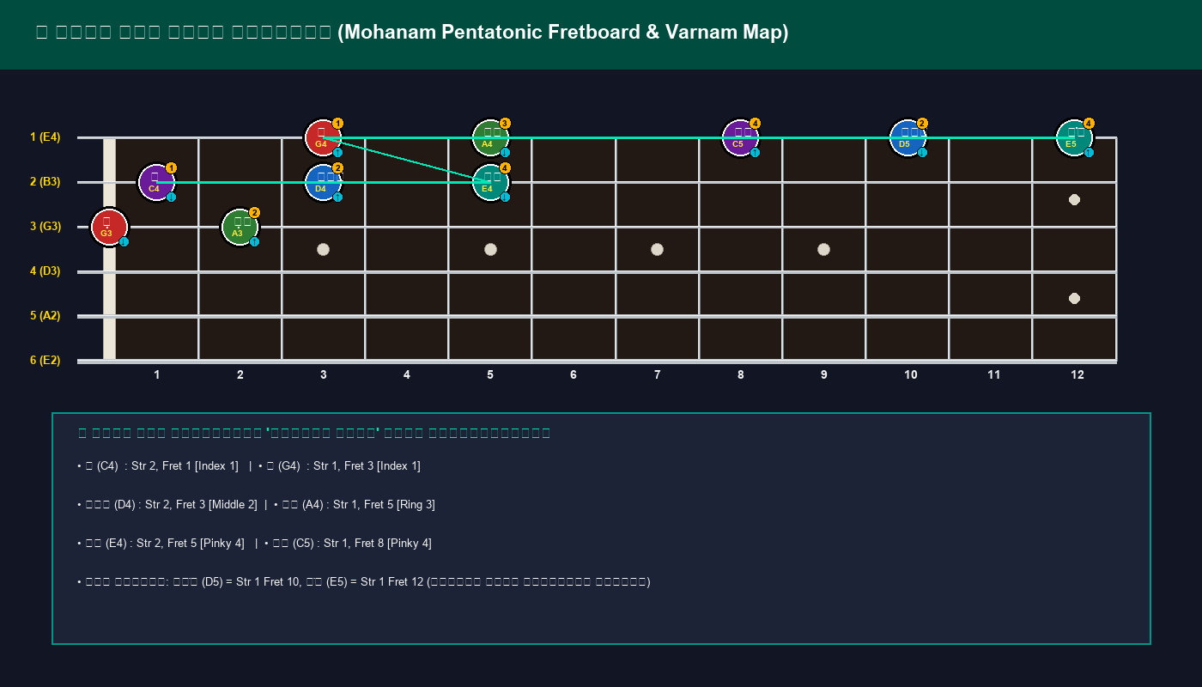
📌 மோஹன ராக வர்ண ஸ்தான வரைபடம் (நின்னு கோரி)

